# 《操作系统》课第01次实验报告

|  |  |
| --- | --- |
| 学院: | 软件学院 |
| 姓名: | 张怡桢 |
| 学号: | 2013747 |
| 邮箱: | zyz010203@icloud.com |
| 时间: | 9/21/2022 |

## 开篇感言

教程方有详步骤，一字一句教人学。

奈何吾之M1 mac不争气，竟是一珠一玑空参考。

百度必应csdn，自主处处找办法。

原有parallels desktop，能把ubuntu复现。

## 实验题目

Install Ubuntu/Linux

## 实验目标

* Install Ubuntu on VirtualBox
* Write a ‘hello world’ program with c

## 原理方法

由于我的设备是M1芯片的电脑，无法安装VirtualBox，所以选择使用Parallels Desktop来安装Ubuntu 22.04 ARM64的版本。

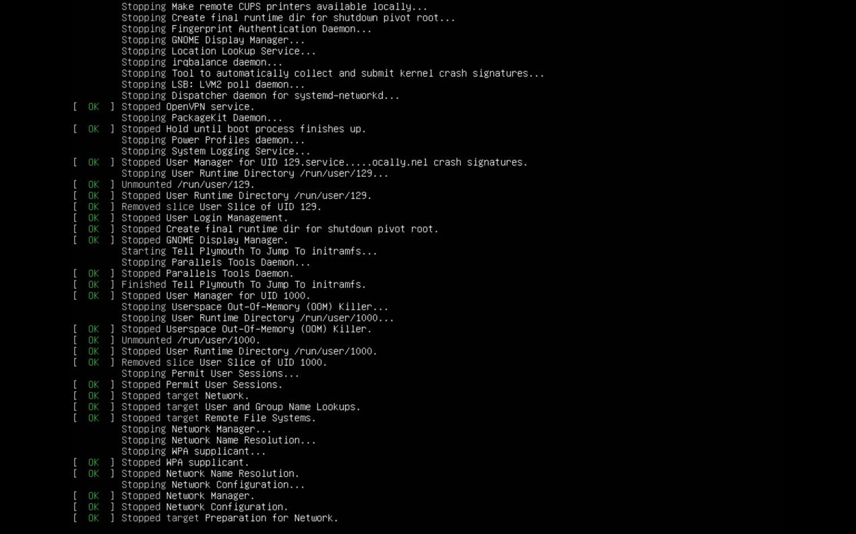

## 具体步骤

### 4.1 Download

进入parallels的网址下载

网址如下<https://www.parallels.cn>

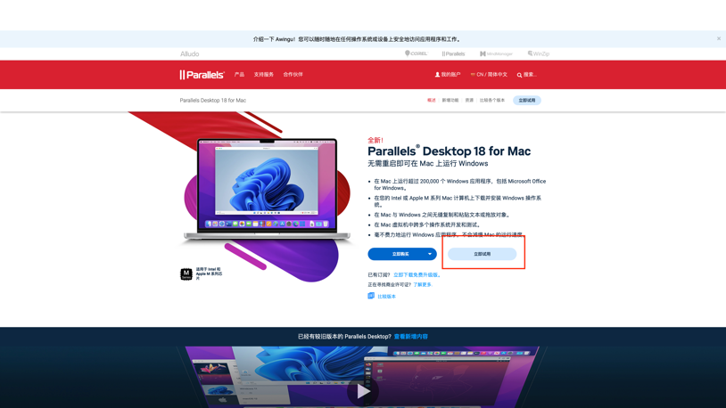

### 4.2 Install Ubuntu and Register

在paralles下载ubuntu

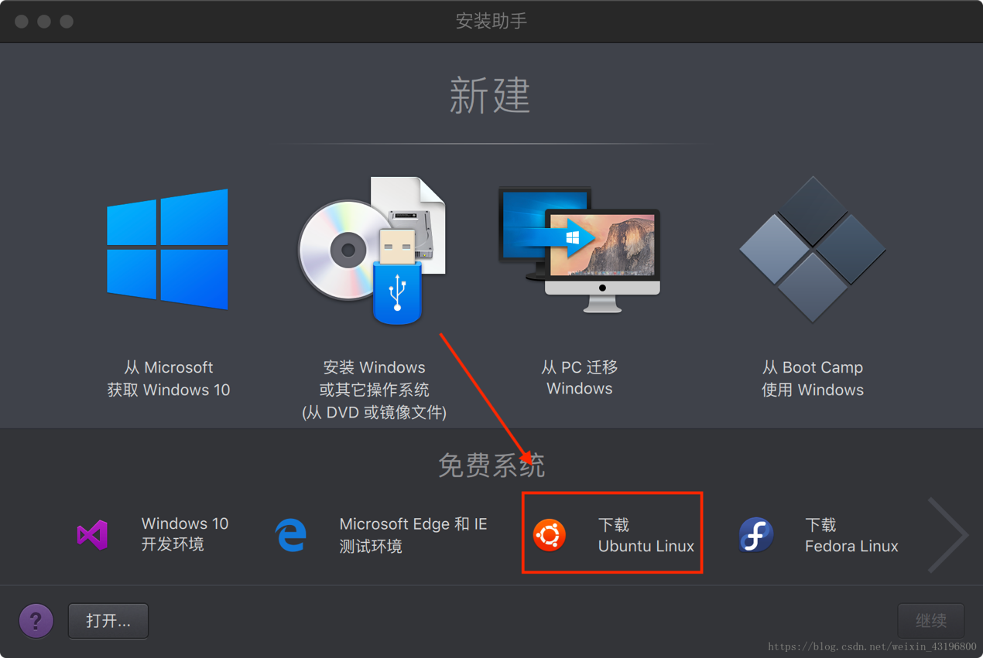

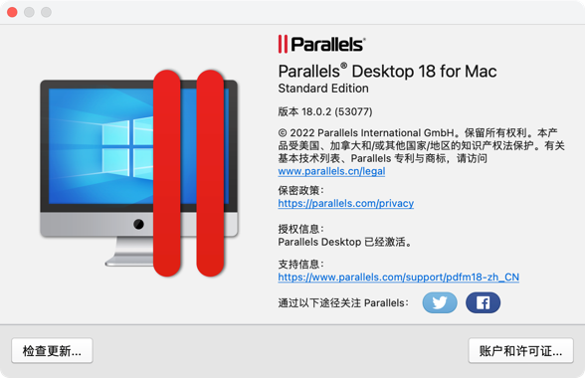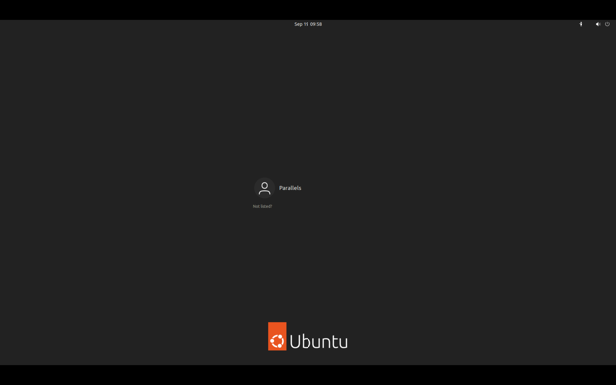

### 4.3 Using Ubuntu and Write the first c program on Ubuntu

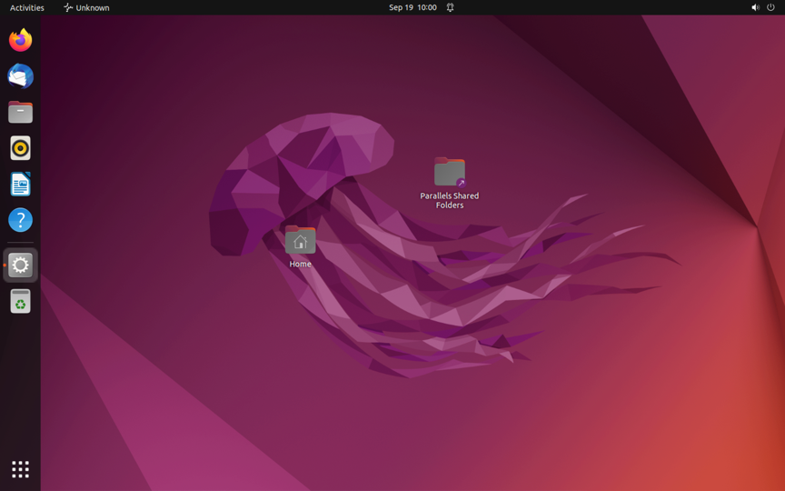

4.3.1 Install GCC

sudo apt-get install build-essential

4.3.2 Write "Hello world" Program with c : hello.c

Please Hello World, Hello Your Instructor, Hello Yourself

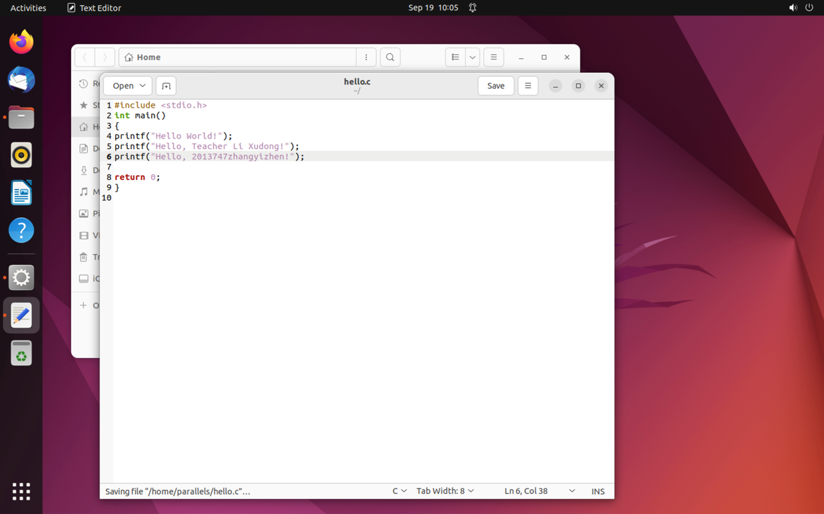

4.3.3 Compile the program

gcc -o hello hello.c

4.3.4 Execute the program

./hello

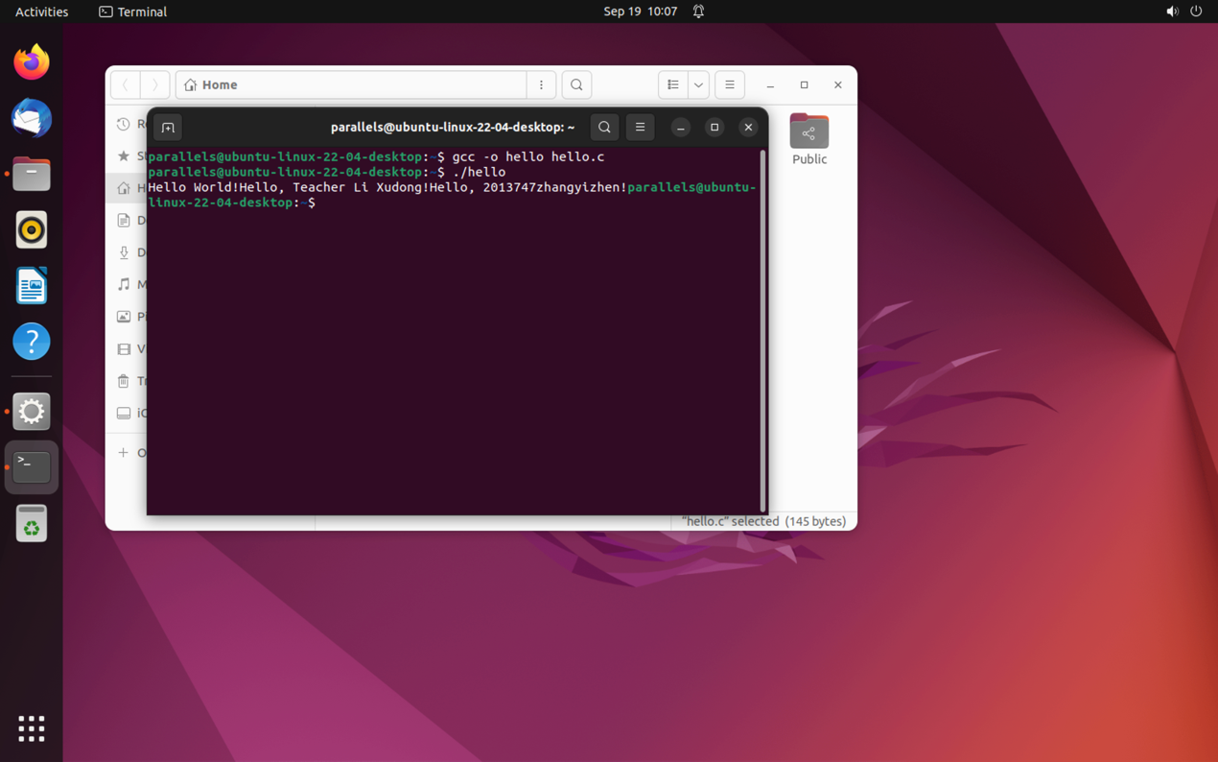

## 总结心得

由于设备的架构问题，我无法安装Virtualbox，而是需要自己去找解决方法，我使用的是parallels Desktop，通过这个安装ubuntu同时写了一个简单的c文件并编译

## 参考资料

# [Mac下如何用Parallels Desktop安装Ubuntu](https://blog.csdn.net/weixin_43196800/article/details/83004386)